Bài thực hành số 1
Kiểm thử phần mềm tự động với Selenium IDE
Mục tiêu:
- Nắm vững kiến thức cơ bản và hoạt động của Selenium IDE
- Nắm vững 1 số bước cơ bản khi sử dụng selenium IDE trên các trình duyệt (Browers).
- Cài đặt extension Selenium IDE trên Browers.
Nội dung:
- Cài đặt Selenium IDE trên Browers (Chrome/Firefox)
Link cài đặt: https://www.selenium.dev/selenium-ide/
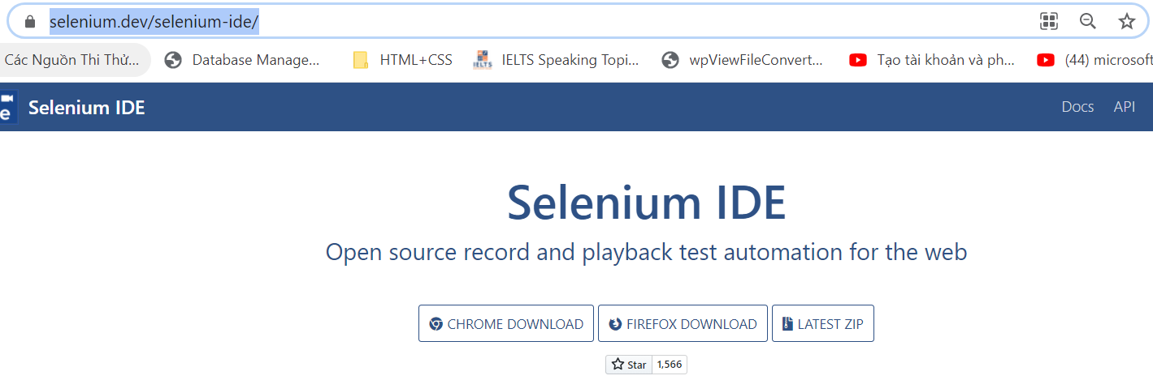
  - Cài đặt Selenium IDE cho Chrome
- Click 
- Xuất hiện tab https://chrome.google.com/webstore/detail/selenium-ide/mooikfkahbdckldjjndioackbalphokd/related
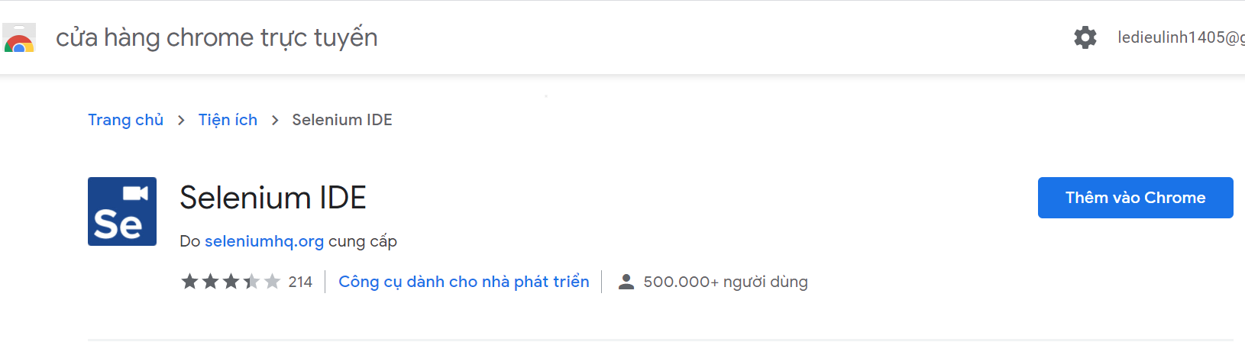
- Nhấn 
- Xuất hiện hộp thoại “Add “Selenium IDE”?
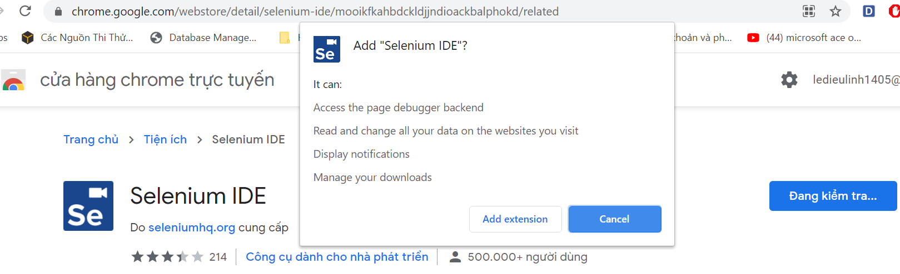
- Nhấn 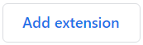
- Xuất hiện thông báo Selenium đã được thêm vào Chrome
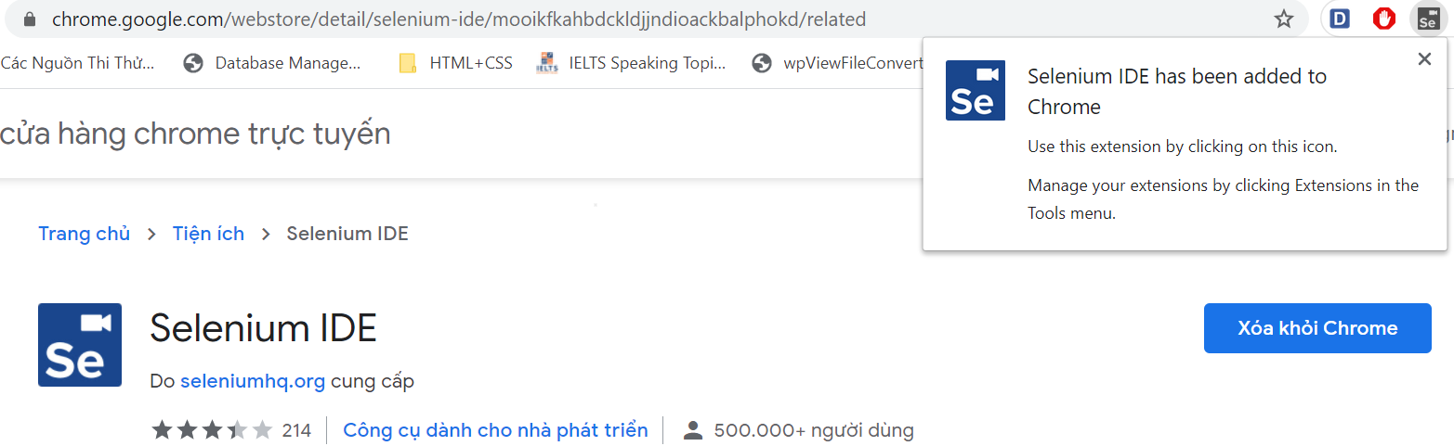
  - Cài đặt selenium IDE cho Firefox
- Click 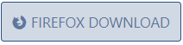
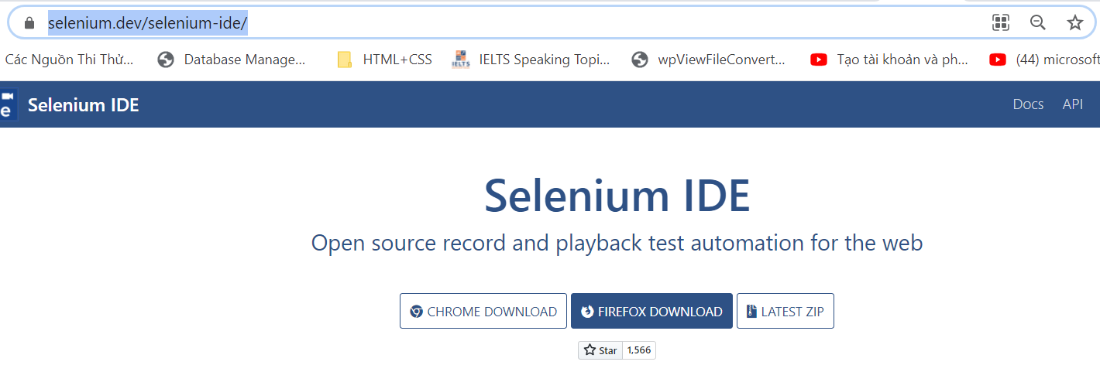
Cài đặt tương tự như selenium IDE cho chrome.
- Tạo kịch bản test với selenium IDE
Toàn bộ quá trình tạo ra kịch bản Selenium IDE được chia làm 3 phần:
Phần 1: Recording - Selenium IDE hỗ trợ người dùng ghi lại các tương tác của người dùng với trình duyệt. Các hoạt động được ghi lại đó tạo nên kịch bản lệnh Selenium IDE.
Phần 2: Playing back - Trong giai đoạn này, chúng ta sẽ thực thi các kịch bản đã được ghi lại để xác minh và kiểm soát độ ổn định và tỷ lệ thành công của kịch bản.
Phần 3: Saving - Khi ghi được một kịch bản ổn định, chúng ta có thể lưu lại để chạy hoặc test hồi quy trong tương lai.

Phần 1: Record một kịch bản test
Kịch bản:
- Mở trang web: http://login.me.zing.vn/
- Check title của website
- Thực hiện đăng ký tài khoản
- Xác minh login thành công.
- Bước 1: Khởi động Firefox và chạy Selenium IDE.
- Bước 2: Nhập địa chỉ website vào thanh Url "http://login.me.zing.vn/". Khi mở Selenium, mặc định nút Record đang được bật.
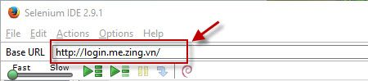
- Bước 3: Click "Đăng ký tài khoản" để mở màn hình nhập thông tin người dùng
- Bước 4: Xác minh title của website mở đã chính xác chưa bằng cách kích chuột phải trên màn hình trang hiện tại, kích "Show All Available Commands" và kích tiếp "assertTitle Zing ID - Zing Passport - Tài khoản Zing của VNG".
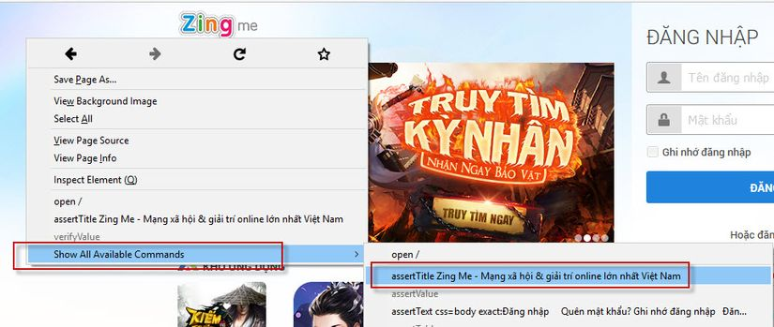
Hiển thị lệnh trên màn hình record
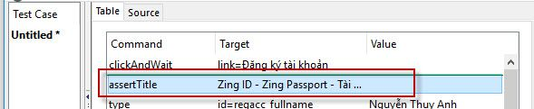
- Bước 5: Nhập đầy đủ thông tin trên trang. Sau đó kích "Đăng ký" để thoàn thành thao tác.
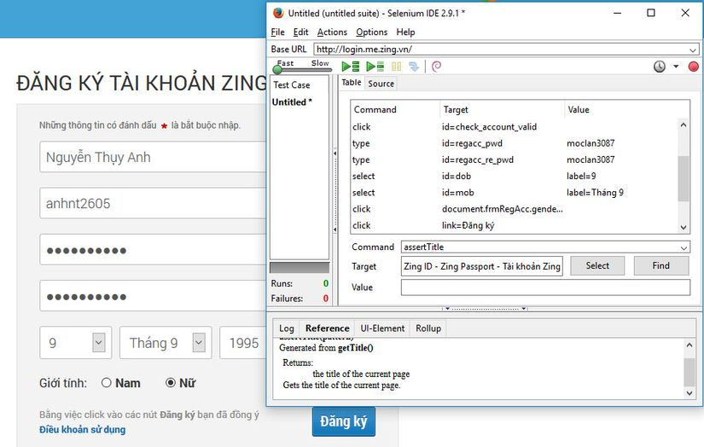
- Bước 6: Xác minh đăng nhập thành công, hiển thị trang chủ với title là "anhnt2605 trên Zing Me". Thao tác tương tự như bước 4.
- Bước 7: Click btn Record để dừng việc ghi kịch bản.
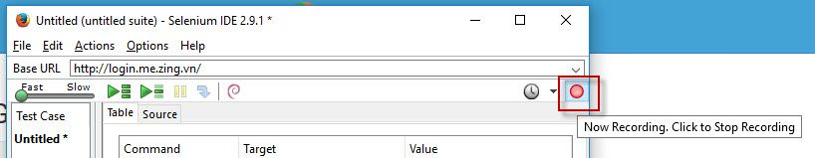

Phần 2: Chạy lại và thực thi kịch bản kiểm thử
Sau khi tạo được một kịch bản với Selenium IDE, chúng ta sẽ thực thi nó để thấy kịch bản có ổn định hay không. Click vào nút Play back để chạy kịch bản. Lưu ý đây là chức năng đăng ký mới do đó khi chạy lại bạn hãy thay đổi lại tên đăng nhập để tránh bị trùng lặp. Đồng thời việc thiết lập speed chậm lại sẽ tránh lỗi và dễ theo dõi hơn.
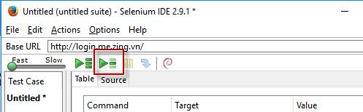
Sau khi thực hiện, tất cả các bước kiểm thử sẽ được highlight màu xanh đối với những case thành công.
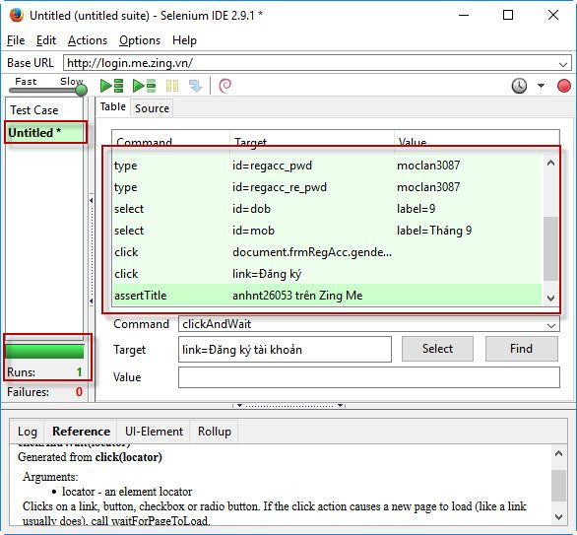
Với các trường hợp test case lỗi hoặc thực thi không thành công, các bước kiểm thử lỗi sẽ được highligh màu đỏ. Và Pane test case cũng sẽ đánh dấu các test case thực thi lỗi.
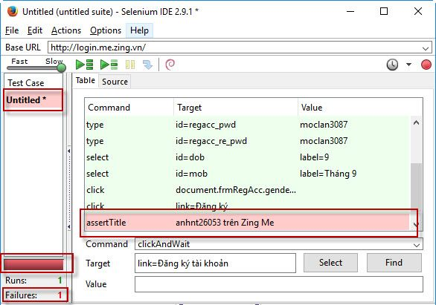

Phần 3: Lưu kịch bản kiểm thử
Cần lưu lại kịch bản ngay sau khi chúng ta chạy lại kịch bản thành công.
Bước 1: Để lưu kịch bản test, click vào menu File và chọn "Save Test Case"
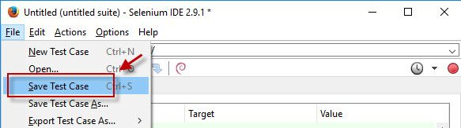
Bước 2: Hệ thống sẽ nhắc chúng ta xác định vị trí sẽ lưu kịch bản và đặt tên cho kịch bản đó. Ví dụ tên kịch bản là "Login_Zing" và click vào nút "Save".
Kịch bản kiểm thử có thể được tìm thấy ở vị trí đã đưa ra ở bước trên. Lưu ý rằng kịch bản kiểm thử được lưu dưới dạng HTML.
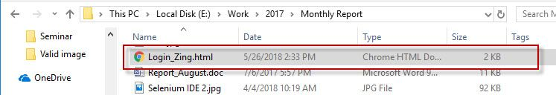

Bài tập:
Bài tập 01: Tạo 1 test script (project) tự chọn bằng selenium IDE trên Browers (chrome hoặc firefox)
Bài tập 02: Thực hiện record 1 kịch bản/lệnh đơn giản
- Mở một tab mới của trình duyệt Firefox
- Mở tool Selenium IDE
- Click vào nút "Record". Cần chú ý là sau khi click "Record" thì tool sẽ tự động ghi lại toàn bộ thao tác của người dùng đối với trình duyệt
- Nhập đường link sau vào khung địa chỉ https://faceboook.com
- Click vào ô điền email và điền accountname@mail.com
- Click vào ô điền password và điền "pass12345"
- Click vào nút "Stop Record" để dừng việc record
- Kiểm tra lại các script đã được tạo ra như bên dưới
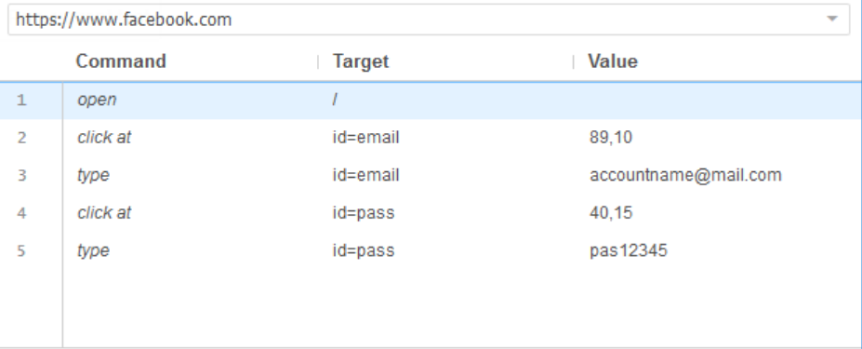
Có thể rename script vừa tạo và lưu lại để dùng khi cần
- Chạy lại test case vừa tạo bằng cách click button "Run". Tool sẽ tự động chạy lại toàn bộ các step mà mình đã thực hiện ở trên.

